KKG meets OpenRoberta

Die Programmierumgebung findet sich hier:

<https://lab.open-roberta.org/>

Wir wählen das EV3 System.

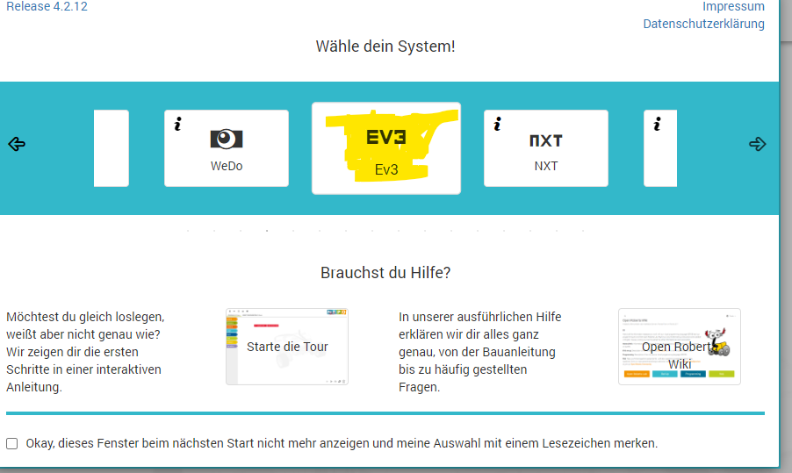

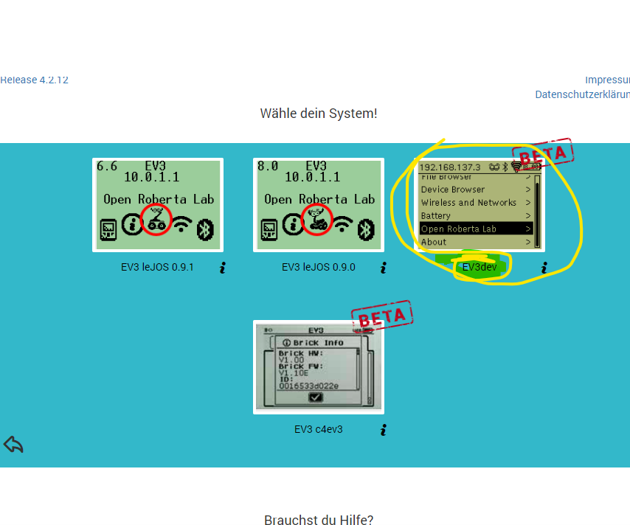

# Aufgabe 1

<Blatt1-Aufgabenstellung.pdf>

<Blatt1-Arena.png>

# Aufgabe 2

<Blatt2.pdf>

<Aufgabe2.1.png>

<Aufgabe2.2.png>

# Aufgabe 3

<Blatt3.pdf>

<Aufgabe3.1.png>

<Aufgabe3.2.json>

<Aufgabe3.2.png>

# Aufgabe 4

<Blatt4.pdf>

<Aufgabe4.1.png>

<Aufgabe4.3.png>

<Aufgabe4.4.json>

<Aufgabe4.4.png>

# Wettbewerb

[Hintergrund](Wettbewerb_mit_Farbbeschriftungen.png)

**Novizen**

* Striche zählen: Der Roboter soll die verschiedenen farbigen Striche zählen und am Ende sagen, welche Farben wie oft vorkommen.
* Hindernis umfahren: Der Roboter soll den Hindernisblock umfahren und darf dabei den roten Kreis nicht verlassen. Anschließend soll er die schwarze Linie wieder finden.
* Rückwärts einparken: Der Roboter soll an der Markierung zunächst den Abstand zur Wand messen und anschließend rückwärts einparken, ohne dabei gegen die Wand zu fahren. Berührt der Roboter die Wand, zählt das als Unfall und es gibt Punktabzug.

Für die Novizen endet der Parcours hier, die Experten müssen anschließend wieder ausparken und zurück auf die Linie fahren, um dem Parcours weiter zu folgen.  
  
**Experten**

* **Scharfe Kurven:** Hier muss der Roboter beweisen, dass er auch bei schärferen Kurven die Fahrbahn nicht verliert. Der Roboter sollte 90°Grad Kurven aber auch spitzere Winkel meistern können.
* **Wiese durchfahren:** Die Fahrbahn endet und der Roboter muss seinen Weg über eine grüne Wiese finden bis die Fahrbahn bei einer braunen Markierung weitergeht. Da der Roboter durch das Line Following nie gerade auf den Bereich zufährt, muss er eine geeignete Strategie entwickeln um bis zur gegenüberliegenden Seite der Wiese zu finden. Dabei darf der grüne Bereich nicht verlassen werden.
* **Binär:** Ähnlich wie auf Aufgabenblatt 4 muss der Roboter hier eine achtstellige Binärzahl auslesen. Diesmal aber von links nach rechts, also beginnend beim höchsten Bit. Anschließend soll der Roboter erkennen, ob die Zahl durch zwei teilbar ist.

**Farbige Punkte (Überraschung):**

* **360° Drehung**: Beim **gelben**Punkt soll sich der Roboter um 360 Grad drehen und dann weiter der Linie folgen
* **Musik spielen**: Beim **grünen**Punkt soll der Roboter stehen bleiben und für 10 Sekunden eine beliebige Musik spielen
* **180° Drehen/ Rückwärts fahren**: Beim **roten**Punkt soll sich der Roboter um 180 Grad drehen und so lange rückwärts der Linie folgen, bis ein weiterer roter Punkt kommt

Quelle: <https://www.in.tum.de/in/fuer-studieninteressierte/fuer-schuelerinnen-und-schueler/robotik-wettbewerb/parcours-2021/>